В соответствии с проводимой политикой постоянного усовершенствования технических характеристик и дизайна, производитель оставляет за собой право на внесение изменений без предварительного уведомления.  Прибор собран из современных и безопасных материалов. По окончании срока службы, во избежание возможного причинения вреда жизни, здоровью потребителя, его имуществу или окружающей среде, прибор должен быть утилизирован отдельно от бытовых отходов в соответствии с правилами по утилизации отходов в вашем регионе.  техническая поддержка  Единая сервисная служба:  Тел 8 (342) 212-92-05  bestelectronics-service@mail.ru  8 | Руководство Пользователя  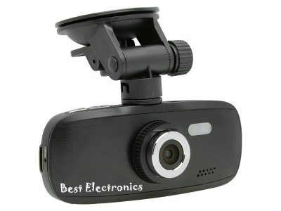  Автомобильный Видеорегистратор.  Модель: Best Electronics 430
Режим воспроизведения  1. Включите устройство, нажмите кнопку Режим (Mode) два раза для перехода в режим воспроизведения.  2.С помощью кнопок Вверх / Вниз выберите нужный файл.  3. Воспроизведение и остановка воспроизведения осуществляются с помощью кнопки OK.  4. Во время воспроизведения видеофайла:  а ) нажатие на кнопку Вверх / Вниз позволяет увеличить / уменьшить громкость;  б) нажмите Меню для входа в меню;  в) нажмите кнопку Режим снова, для выхода из режима воспроизведения.  Режим съемного накопителя  1. Выключите устройство и подключите его к USB - порту компьютера.  2. На компьютере выберите « Mass Storage USB Device» , после чего в компьютере появится съемный накопитель .  3. Войдите на съемный диск и воспроизведите изображения или видео из него.  6 | Описание кнопок:  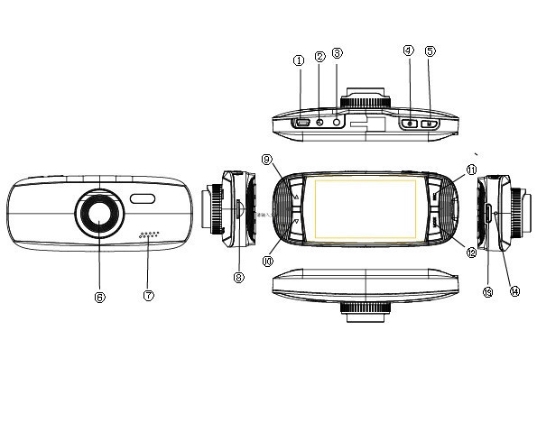  1. USB разъем 9. Кнопка Вверх  2. AV разъем 10. Кнопка Вниз  3. GPS разъем (опция) 11. Кнопка REC/ОК  4.Кнопка ВКЛ/ВЫКЛ 12. Кнопка MODE (Режим)  5. Кнопка МЕНЮ. 13. HDMI  6. Объектив 14. Reset  7. Динамик  8. Слот для карты памяти  3
Подготовка устройства к работе.  1.Вставьте карту памяти microSD в соответствующий разъем/ Обратите внимание на необходимость соблюдения правильности направления установки карты .  2.Пожалуйста, устанавливайте и вынимайте карту памяти только при выключенном устройстве.  3.Установите устройство на ветровом стекле с помощью имеющегося кронштейна.  4.Подключите устройство к бортовому питанию с помощью разъема USB и автомобильного зарядного устройства.  5.Запустите двигатель автомобиля. Устройство автоматически включится и начнет запись.  Установка даты/времени. Установите дату и время – нажмите кнопку Меню два раза, выберите пункт «Дата/время» нажмите кнопку ОК и установите кнопками ВВЕРХ/ВНИЗ текущее время и дату и нажмите кнопку ОК  Комплект поставки:  Автомобильный видеорегистратор Best Electronics 430  Автомобильное зарядное устройство  Автомобильное крепление  USB - кабель  Руководство пользователя 2 | Характеристики  Чипсет NTK 96650  Сенсор AR0330, 3.OM pixels  Угол обзора 125°  Стандарты видео MOV, H.264 Compression  Разрешение 1920x1080@30fps, 3,6 ГБ/ч. 1280x720@30fps, 2,4 ГБ/ч. 1280x720@60fps, 3,4 ГБ/ч. 848x480@60fps,2,8 ГБ/ч.  LCD-Экран 2,7 дюйма  G-sensor Есть  Размеры 112 x46x31 мм  Интерфейсы USB2.0/HDMI  Аудио Встроенный микрофон  Батарея 400 мА • ч  Карти microSD До 32 ГБ  7
Работа устройства  Автоматическая видеозапись  1.Запустите двигатель автомобиля.  2.Устройство автоматически включится и начнет запись, при подаче питания.  3.Нажмите кнопку Вверх/Вниз для отключения или включения зума.  4.Нажмите кнопку Меню для защиты файла от перезаписи (на экране появиться значок «КЛЮЧ»).  5.Выключите двигатель автомобиля.  6.Устройство выполнит запись файла и автоматически выключится.  Ручная запись  После включения устройства кнопкой «ВКЛ» в режиме готовности, нажмите кнопку REC для начала видеосъемки. Нажмите на кнопку REC снова для прекращения видеозаписи.  Функция «ГОСНОМЕР» - выберите пункт «Car plate» и установите Госномер Ваше автомобиля. Госномер будет отображаться на видео вместе с датой и временем.  4 | Режим обнаружения движения  1.Запустите двигатель автомобиля.  2.Устройство автоматически включится и начнет запись.  3.Нажмите кнопку Меню для перехода в режим настройки, и найдите в настройках Датчик движения и включите его.  4.Если устройство найдет движущийся предмет неподалеку от объектива, на экране появится и начнет медленно мигать значок записи, а устройство начнёт видеозапись.  5.После исчезновения, движущегося предмета устройство автоматически приостановит видеозапись.  Примечание: не рекомендуется использовать данную функцию при использовании видеорегистратор в автомобиле.  Функция G-sensor  Если в режиме видеосъемки происходит серьезное столкновение, на экране появится значок « Ключ », а устройство осуществит сохранение текущего видеоролика. Это видео не будет удалено при новом цикле записи.  5

